Plaani lisa Kaarma Vallavalitsuse 23. augusti 2012
korraldusele nr 276

Laheküla küla Kahu kinnistu
planeeringuala skeem

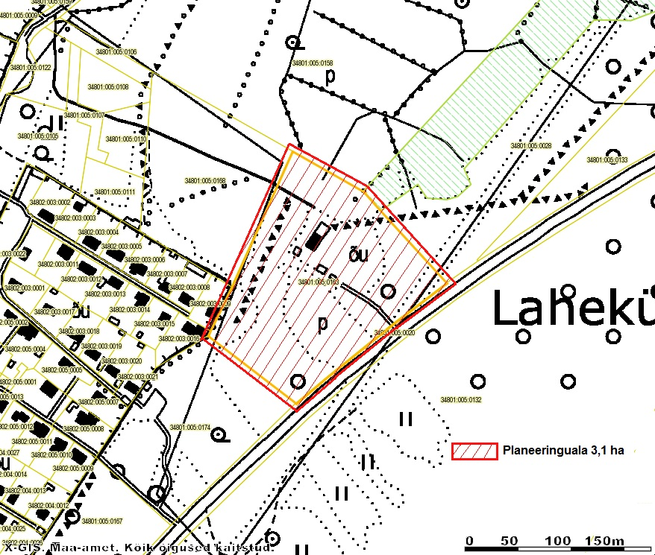

Skeemi koostas: /Katrin Kuusk/
Planeerimise ja maakorralduse peaspetsialist

03.08.2012.a.

